Nastava na daljinu
Mini projekt:
Zemlji u čast:
-22. travnja DAN PLANETA ZEMLJE-

Integrirani nastavni tjedan (od ponedjeljka 20.travnja do petka 24.travnja 2020.)

Hrvatski jezik:
- književna djela na zadanu temu (pjesme i priče; eko-poruke); film;
- Mala knjiga o zemlji; Eko-priče;
- jezično izražavanje na istu tematiku;
Matematika
- zadaci riječima i problemski zadaci s temom vezanom uz prirodu i okoliš
Priroda i društvo
- Priroda i ja
- Čuvajmo prirodu / Brinem o okolišu
- Volim svoju planetu Zemlju
- Dan planeta Zemlje Sat razrednika
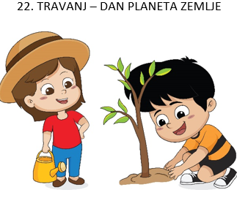
Glazbena kultura
- slušanje i pjevanje: Planeta Zemlja
Likovna kultura
- Dizajn: Izrada slikovnice

TZK – Vježbajmo u prirodi

1.a i 1.c odjel
Učiteljice: Andrea Stanušić i Cecilija Cila Majstorović

